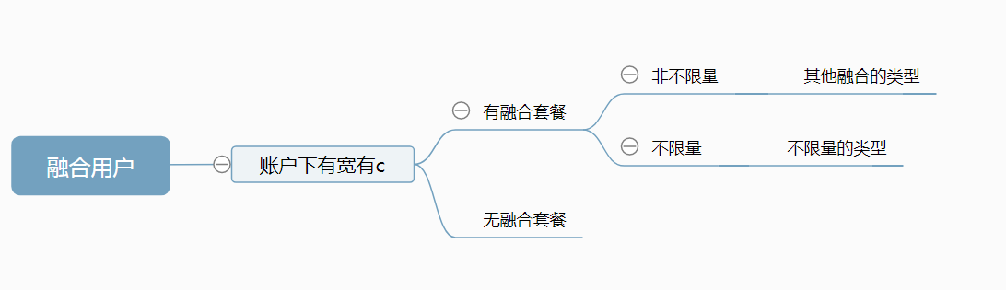

1. **为什么要分析融合用户（总体）**

融合、单C、单宽三个全省规模占比，以一个月为例（静态）

融合、单C、单宽变化情况，新增，流失，以几个月为例（动态）

1. **融合迁转（局部）**

不限量属于17年底到未来一定阶段电信业务发展的趋势

不限量用户收入的贡献

不限量用户在融合用户中占比

融合用户迁转不限量的情况

单C迁转

单宽迁转

1. **定义融合用户**

有宽有C，分为有融合套餐和无融合套餐

有融合套餐迁转不限量和无融合套餐迁转不限量的差距

1. **融合用户迁转路径**

不限量用户在变更前的情况

不限量用户的占比

融合用户的变更套餐有哪些

升降档情况

1. **迁转用户特征**

迁转前后用户的特征变化

哪些用户更容易迁转

用什么策略（促销）更容易转化

1. **后期方向**

找到用户（模型）

匹配合理档位

语音包的探索

其他